Speiseplan für die Woche vom 12.10. bis 16.10.2026
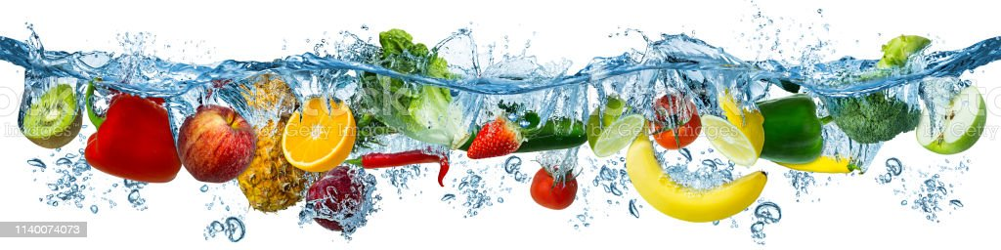
 | Montag | Dienstag | Mittwoch | Donnerstag | Freitag
Vorspeise 1 | Rohkost (Möhren, Gurken, Paprika, Kohlrabi) | Rohkost (Möhren, Gurken, Paprika, Kohlrabi) | Rohkost (Möhren, Gurken, Paprika, Kohlrabi) | Rohkost (Möhren, Gurken, Paprika, Kohlrabi) | Rohkost (Möhren, Gurken, Paprika, Kohlrabi)
Vorspeise 2 | Ananas-Weißkohl-Salat^{z} (Essig/Öl) | Tomaten-Salat^{z} (Essig/Öl) | Kichererbsen-Salat (Paprika, Kräuter, Essig/Öl) | Bio-Bulgur-Salat^{az} (Bulgur,Tomate,Gurke, Essig/Öl) | Gurken-Tomaten-Mais-Salat^{z} (Essig/Öl)
Hauptgericht | Hähnchenfleisch in Paprika-Sahne-Soße^{dg} | Tortellini-Spinat^{ab} mit Käse-Kräuter-Soße^{ed} | Backfisch^{ca} (Seelachs) mit Kräuter-Sahne-Soße^{d} | Rinderfrikadelle^{ab} mit Tomaten-Soße | Linsen-Kartoffel-Eintopf^{d}
Beilage 1 | Brokkoli | Kaisergemüse | Erbsen/Möhren | Gemüse | Brötchenª
Beilage 2 | Nudelnª |  | Kartoffelpürree^{e} | Bio-Kartoffeln
Nachspeise | Frisches Obst |   Frisches Obst | Rote Grütze^{i} mit Vanillesoße^{e} | Frisches Obst | Erdbeer-Joghurt^{e}

1 Farbstoffe | ² Konservierungsstoffe | ³ Antioxidationsmittel | 4 Geschmacksverstärker | 5 Schwefeldioxid | 6 Schwärzungsmittel | 7 Phosphat | 8 Milcheiweiß | 12 Taurin | 13 Phenylalaninquelle | 14 Süßungsmittel
a Glutenhaltiges Getreide – a1 Weizen a2 Roggen a3 Hafer a4 Dinkel | b Eier | c Fisch | d Soja | e Milch (Laktose) - e1 Spuren von Milch | f Schalenfrüchte - f1 Mandeln f2 Haselnüsse f3 Walnüsse |
g Sellerie | h Senf | i Zitrusfrüchte | j Sesamsamen - j1 Spuren von Sesamsamen | k Hülsenfrüchte | L Erdnüsse – L1 Spuren von Erdnüssen | m Korbblütler | n Lupinen
Wir bieten auch Laktose- und Glutenfreies Essen an. Allergiker werden berücksichtigt.

